REQUERIMENTO Nº __/2025
AUTORIA DO VEREADOR: RUBEM SEVERINO JOSÉ FILHO – CABO RUBEM - PSB

EMENTA: REQUER QUE SEJA REALIZADA A RECUPERAÇÃO DO CALÇAMENTO, POR MEIO DA OPERAÇÃO TAPA-BURACO, NA RUA DR. GILVAN MURIBECA, ESQUINA COM A RUA JUAREZ MARACAJÁ, NO BAIRRO DA IMACULADA EM BAYEUX.

Exmo. Sr. Presidente,

Requeiro, na forma do disposto no art. 116, combinado com o art. 119, inciso IV, do Regimento Interno, depois de ouvido o Plenário que seja direcionado expediente ao Ilmo. Jefferson Luiz Dantas da Silva que está como Secretário Municipal de Infraestrutura, solicitando a imediata recuperação do calçamento, por meio do programa “Tapa Buracos”, situado na Rua Dr. Gilvan Muribeca, esquina com a Rua Juarez Maracajá, em frente à Praça Fracassol, no Bairro da Imaculada.

Justificativa

A presente solicitação se faz necessária tendo em vista as péssimas condições do calçamento no referido trecho, onde há um grande buraco que vem causando sérios transtornos aos moradores e motoristas que transitam pelo local.

Além dos prejuízos materiais decorrentes de possíveis danos aos veículos, o problema representa um grave risco à segurança dos pedestres, especialmente à noite, quando a visibilidade é reduzida. Podendo se agravar em dias chuvosos, aumentando o perigo de acidentes.

Dessa forma, solicitamos que a Secretaria de Infraestrutura inclua o referido ponto na programação do programa “Tapa Buracos”, de forma a garantir uma intervenção rápida e eficaz, proporcionando melhores condições de tráfego e segurança para todos.
Diante do exposto, conto com a aprovação dos nobres pares para que esta solicitação seja atendida com a urgência que o caso requer. Sem mais para o momento reitero votos de cordialidade e respeito.

Sala das Sessões, 24 de novembro de 2025.

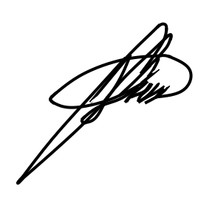

Cabo Rubem
Vereador - PSB

